Como presentación de la literatura del Siglo de Oro, haremos un recorrido por la ciudad de Salamanca para conocer los autores más representativos del siglo XVI y unos juegos online para los del siglo XVII.
- PROPUESTA DIDÁCTICA
o Nivel Educativo: 3 ESO
o Materia: Lengua castellana y Literatura
o Duración: un día para hacer el recorrido por la ciudad (un par de horas al menos) y una sesión en clase con los ordenadores o tablets.
o Objetivos: presentar los autores y las obras que veremos con más profundidad en clase.
o Competencias: CCL, CD, CPSAA, CC y CCEC.
- DESARROLLO DE LA ACTIVIDAD
o Material necesario: un móvil por conexión a internet por grupo.
- Desarrollo de la actividad: haremos un recorrido por Salamanca para conocer los autores de la literatura más representativos del siglo XVI. Para ello utilizaremos la app PlayVisit.
- Los alumnos tendrán que dividirse en grupos y escanear el siguiente QR.

Este les llevará a la pantalla de inicio, donde aparecerá una breve introducción sobre el Renacimiento.

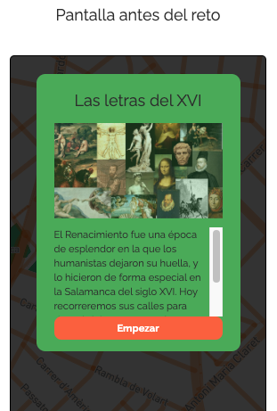

En la siguiente captura de pantalla se ve solo una parada, que es la que he editado, pero la idea es que hubiera seis:

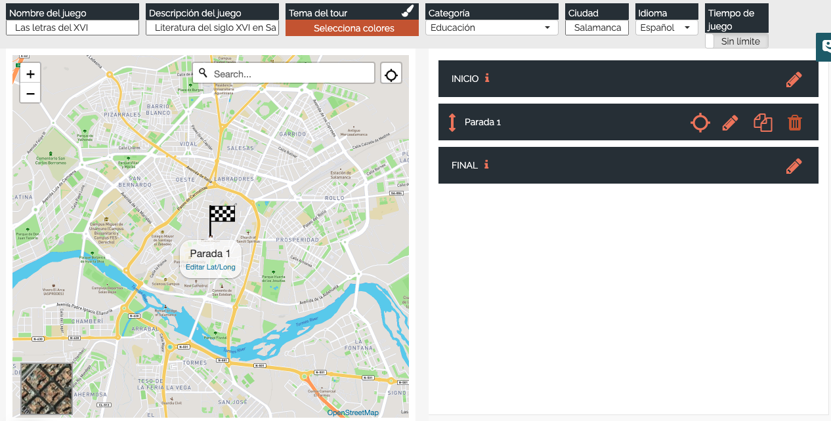

PARADA 1: Plaza mayor, donde se hablará del poeta Garcilaso de la Vega y su relación con Carlos I, sobre lo que irá la pregunta.

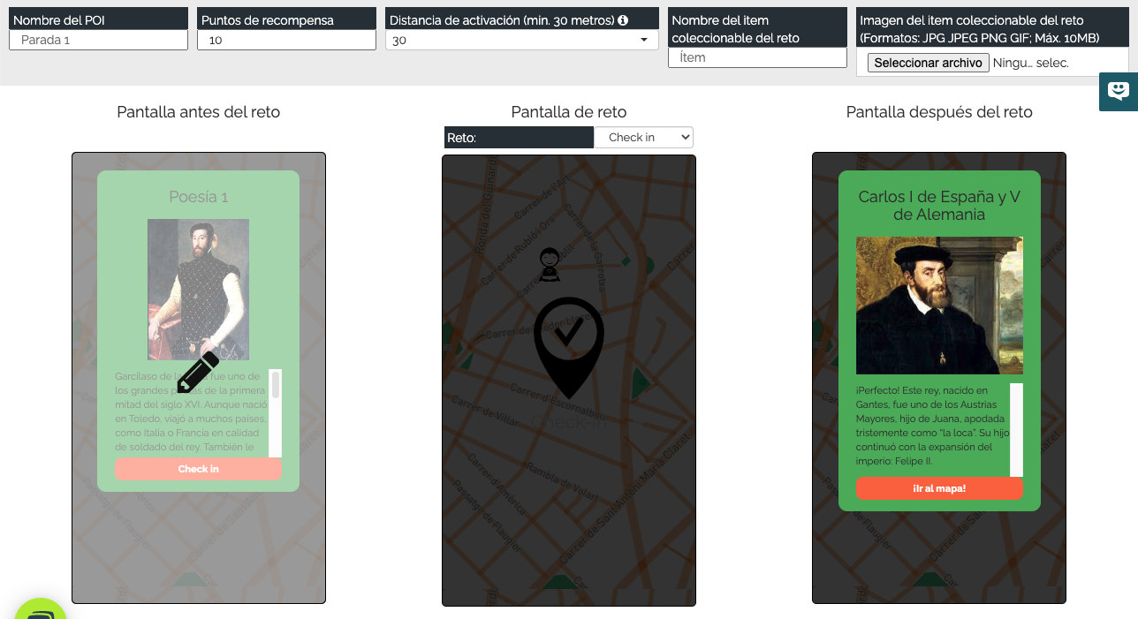

PARADA 2: Plaza donde se sitúa la Fachada de la Universidad de Salamanca, donde tendrán que encontrar a Fray Luis de León.

PARADA 3: Teatro Juan del Enzina, donde investigarán sobre una de sus obras.

PARADA 4: Huerto de Caliso y Melibea, donde podrán ver un busco de la protagonista de la obra.

PARADA 5: Puente Romano; allí encontrarán al Lazarillo con su primer amo y el verraco que protagoniza una de sus aventuras.

PARADA 6: Plaza Elio Antonio Nebrija, donde haremos una parada para conocer a este gran humanista.

